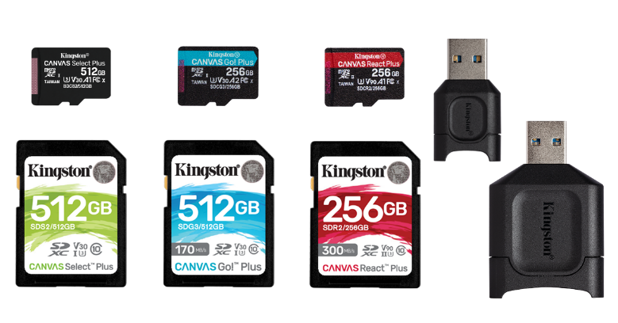

Kingston Digital oznámila inovované pamäťové karty série Canvas
a novú čítačku MobileLite Plus

- Canvas Plus: Vyššie rýchlosti (UHS-II), veľká kapacita
- Nová čítačka MobileLite Plus podporuje vysoké rýchlosti

Sunbury-On-Thames – 9. marec 2020 – Spoločnosť Kingston Digital Europe Co LLP, ktorá je výrobcom flash pamäťových zariadení a pobočkou Kingston Technology Company, svetového lídra v oblasti pamäťových produktov a technologických riešení, inovuje rad svojich flash pamäťových kariet Canvas. Nový rad SD a microSD kariet s označením Canvas Plus obsahuje prvé karty Kingston triedy UHS-II. Na podporu vysokých rýchlostí kariet Canvas Plus boli vyvinuté aj nové čítačky MobileLite Plus UHS-II. Canvas Plus predstavuje novú generáciu SD a microSD kariet so zvýšeným výkonom pre digitálne fotoaparáty, produkciu 4K/8K videa, zariadenie s OS Android™, akčné kamery a drony.
Rad Canvas Plus ponúka tri rôzne varianty SD a microSD kariet: Select Plus, Go! Plus a React Plus. Karta Canvas Select Plus sa začala predávať už v 4. štvrťroku 2019 a teraz prichádzajú na trh aj karty Canvas Go! Plus a Canvas React Plus. React Plus a MobileLite Plus podporujú nielen štandard UHS-II a súčasné najdokonalejšie digitálne kamery a fotoaparáty, ktoré dokážu snímať video v rozlíšení 4K a 8K, ale sú spätne kompatibilné so štandardom UHS-I a bežným rozhraním SD. Čítačky kariet MobileLite Plus budú k dispozícii samostatne alebo pribalené ku kartám React Plus, aby sa dali optimálne využiť ich rýchlosti.
Série kariet Canvas Plus obsahuje tieto verzie:
Canvas Select™ Plus:
- Určená pre rekreačné/amatérske digitálne kamery a fotoaparáty s Full HD a 4K rozlíšením videa (SD) a mobilné zariadenia so systémom Android (microSD).
- Class 10 UHS-I1 s max. rýchlosťou čítania 100 MB/s.
- microSD podporuje výkonnostnú triedu A1 pre urýchlenie práce s tabletmi a smartfónmi.
- SD a microSD s kapacitou² až 512 GB.
Canvas Go!™ Plus:
- Ideálna pre zachytenie 4K UHD videí a fotografovanie série snímok v režime „burst“ pomocou digitálneho fotoaparátu (SD) alebo na použitie s akčnými 4K kamerami a dronmi (microSD).
- Class 10 UHS-I U3¹ s max. rýchlosťou čítania³ 170 MB/s a ​​zápisu 90 MB/s.
- MicroSD podporuje výkonnostnú triedu A2 na urýchlenie práce s najnovšími tabletmi a smartfónmi.
- SD a microSD s kapacitou² až 512 GB.

Canvas React™ Plus:
- Špičkový výkon UHS-II na tvorbu profesionálnych 4K/8K videí a fotografií vo vysokom rozlíšení s technicky najdokonalejšími digitálnymi kamerami a fotoaparátmi.
- Class 10 UHS-II U3¹ s max. rýchlosťou čítania 300 MB/s a zápisu až 260 MB/s⁴ (SD), resp. čítania 285 MB/s a zápisu 165 MB/s⁴ (microSD).
- Prvá microSD UHS-II karta podporujúca výkonnostnú triedu A1 pre urýchlenie práce s tabletmi a smartfónmi.
- SD a microSD s kapacitou² až 256 GB.

Čítačky kariet MobileLite Plus:
- Vytvorené na podporu štandardu UHS-II, ktorý ponúka ohromujúce rýchlosti prenosu súborov a spracovania dát.
- Rýchlosť USB 3.2 Gen 1 s podporou spätnej kompatibility pre karty UHS-I.
- Navrhnuté na optimálne fungovanie s microSD a SD kartami Kingston.

„Našim cieľom je poskytovať používateľom čo možno najlepšie podmienky na zdieľanie obsahu, ktorý je pre nich dôležitý,“ povedal Tiago Gomes, obchodný riaditeľ pre flash produkty Kingston v regióne EMEA. „Karty Canvas patria vďaka podpore štandardov UHS-II a A2 k špičkovým produktom. Sú odolné, majú veľkú úložnú kapacitu a viac než dostatočnú rýchlosť, aby dokázali spoľahlivo zachytiť, uchovať a prenášať všetky významné životné spomienky.“
Pamäťové flash karty Canvas Plus ponúkajú doživotnú záruku, bezplatnú technickú podporu a legendárnu spoľahlivosť produktov Kingston. Viac informácií nájdete na kingston.com.

¹ Rýchlosť sa môže líšiť v závislosti na hostiteľskom zariadení a jeho konfigurácii.
² Časť kapacity uvedené na flash pamäťovom zariadení sa používa na formátovanie a ďalšie funkcie a nie preto k dispozícii na ukladanie dát. Skutočná dostupná kapacita na ukladanie dát je teda menšia, než aká je uvedená na produktoch. Ďalšie informácie nájdete v príručke Kingston Flash Memory Guide na kingston.com/flashguide.
³ Využíva proprietárnu technológiu na dosiahnutie rýchlosti čítania nad rámec špecifikácie UHS-I 104 MB/s - až 170 MB/s. Plný výkon vyžaduje čítačku kariet MobileLite Plus alebo kompatibilné zariadenie.
⁴ Plný výkon vyžaduje čítačku kariet MobileLite Plus.

Informácie o spoločnosti Kingston môžete nájsť na stránkach:
YouTube: http://www.youtube.com/kingstontechmemory
Facebook: http://www.facebook.com/kingstontechnologyeurope
Twitter: https://twitter.com/KingstonTech
Instagram: https://www.instagram.com/kingstontechnology
LinkedIn: http://www.linkedin.com/company/kingston

O spoločnosti Kingston Digital Europe Co LLP.
Kingston Digital Europe Co LLP je výrobcom flash pamäťových zariadení a pobočkou Kingston Technology Company, najväčšieho svetového nezávislého výrobcu pamäťových produktov. Kingston vyvíja, vyrába a dodáva pamäťové produkty pre stolové počítače, notebooky, servery alebo tlačiarne a tiež flash pamäte pre počítače, digitálne kamery/fotoaparáty alebo mobilné zariadenia. V rámci svojej globálnej siete dcérskych firiem a pobočiek má Kingston výrobné zariadenia v Kalifornii, na Taiwane a v Číne a obchodný zástupca v Spojených štátoch, v Kanade, v Európe, v Rusku, v Turecku, na Ukrajine, v Austrálii, v Indii, na Taiwane, v Číne a v Latinskej Amerike. Pre získanie ďalších informácií volajte +44 (0) 1932 738888 alebo navštívte www.kingston.com.

###

Redakčná poznámka: Ak máte záujem o ďalšie informácie, testovacie produkty alebo rozhovory s vedúcimi pracovníkmi, kontaktujte prosím Debbie Fowler, Kingston Digital, Inc. Kingston Court, Brooklands Close, Sunbury-on-Thames, TW16 7EP. Obrázky pre médiá je možné nájsť na stránke Kingston tu.

Kontakty pre médiá:

Debbie Fowler
Kingston Technology Europe Co LLP
07775695576
Dfowler@kingston.eu

Juraj Redeky
TaktiQ Communications s.r.o.
+421 911 478 280
juraj.redeky@taktiq.com

